Excat for Java
インストーラ作成手順

目次
1. インストーラ作成フロー 3
2. ソースコードの準備 4
2-1. ソースコードの場所 4
2-2. バージョン番号の変更 4
(1) DumpStack for Java 5.0 4
(2) License for Unix 5
(3) License for Windows 5
(4) ErrorAnalyzer 5
3. ソースコードのコンパイル 6
3-1. licenseのコンパイル 6
(1) Windows 32Bit版 6
(2) Linux 32Bit版 6
(3) Linux 64Bit版 7
3-2. DumpStackのコンパイル 8
(1) Windows 32Bit版 8
(2) Linux 32Bit版 8
(3) Linux 64Bit版 9
3-3. Callbacksのコンパイル 10
3-4. ErrorAnalyzerのコンパイル 10
(1) Windows 32Bit版 10
(2) Linux 32Bit版 11
4. インストーラプロジェクトファイルの編集 12
4-1. InstallAnywhereの起動とプロジェクトファイルの選択 12

インストーラ作成フロー

ソースコードの準備
ソースコードのバージョン番号を記入して、コミットする。

ソースコードのコンパイル
各プラットフォームにて、最新のソースコードを取得して、コンパイルする。

プロジェクトファイルの編集、とインストーラの作成
InstallAnywhereを起動して、該当プロジェクトファイルをオープンする。必要があれば、バージョン番号を修正する。
コンパイルしたモジュールを指定したフォルダに移動して、InstallAnywhereを実行する。

確認テスト
InstallAnywhereによって生成されたインストーラを該当プラットフォームにコピーして、確認テストを行う。

注）
1．変更ないの部品については、コンパイルが不要である。
2．コンパイルのいらない部品（Configuration.xsdなど）に変更があった場合、最新の該当ファイルを
InstallAnywhereが指定したフォルダにコピーする。
3．インストーラを構成する部品を追加、或いは、削除する必要がある場合、InstallAnywhereにて
該当プロジェクトファイルを編集する必要がある。其の時、インストール後／アンインストール後に実行されるコマンド合わせて修正する必要があります。

ソースコードの準備

ソースコードの場所

種類 | ソース | URL
C++ | DumpStack for Java 5.0
C | License for Windows
C | License for Unix
Java | Callbacks for Java 5.0
Java | ErrorAnalyzer

バージョン番号の変更
バージョン番号が変わった場合、ソースコードにてバージョン番号を変更する必要がある。

DumpStack for Java 5.0

場所 | 変更内容
src\common\Define.h | #define CCATVERSION "Excat=1.1"
src\ jniutility\AgentRoutine.cpp | #define VERSION_INFO "DumpStack Version 1.0.0 for Java 5.0"
configure.in | LT_VERSION=2:1:1

Windowｓ版の場合、VCにてresource.rcファイルを編集して、バージョン番号を編集する。

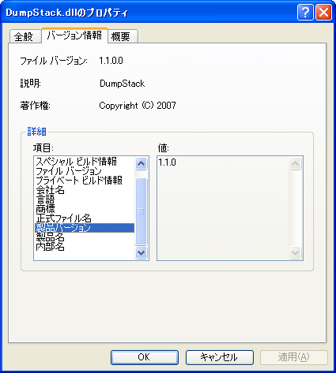
この2箇所に対応する値を変更する

License for Unix

場所 | 変更内容
configure.in | LT_VERSION=2:1:1

License for Windows
VCにてresource.rcファイルを編集して、バージョン番号を編集する。

ErrorAnalyzer
場所 | 変更内容
ApplicationResource_ja_JP.properties | AboutDialog.Version=Ver: 1.0.0
ApplicationResource.properties | AboutDialog.Version=Ver: 1.0.0.

ソースコードのコンパイル

licenseのコンパイル

Windows 32Bit版
- 該当の最新のソースを取得する。
- VCで該当のプロジェクトファイルを開く。
- バージョン番号を確認する（(3)を参照）。
- メニュー「アクティブな構成」にて「Win32 Release」を選択する。
- ビルドコマンドを実行する。
- Release\libLicense.dllが生成されることを確認する。

Linux 32Bit版
Redhat Linux32BitのPCにて、以下の手順を実行する。

- 該当の最新のソースを取得して、ディレクトリ「license」に保存する。
- バージョン番号を確認する((2)を参照)。
- ファイル「Makefile.am」にて、「AM_CPPFLAGS」の行を以下のように編集する。
AM_CPPFLAGS =-I$(JAVA_HOME)/include/ -I$(JAVA_HOME)/include/linux

- ディレクトリ「license」にて以下のコマンドを実行する。
aclocal
automake --gnu --add-missing
エラーが表示される場合、足りないファイルをtouchコマンドで生成して、
再度automake --gnuを実行する
autoconf
ファイル「configure」が生成されることを確認する。
- ディレクトリ「license」と同じレベルのディレクトリ「licenseobj」を作成する。
- ディレクトリ「licenseobj」にて以下のコマンドを実行する。
../license/configure --prefix=/usr
ファイル「Makefile」が生成されることを確認
- ディレクトリ「licenseobj」にて以下のコマンドを実行する。
export JAVA_HOME=[JDK1.5のパス]
make
ファイル「.libs/liblicense.so.x.x.x」が生成されることを確認（x.x.xはバージョン番号）。
- 以下のコマンドを実行して、 liblicense.so.x.x.xが32BitのLibファイルであることを確認する。
file liblicense.so.x.x.x

2回目以上の場合、手順③、④、⑤、⑥を省略することができる。

Linux 64Bit版
Redhat Linux64Bitのサーバーにて、以下の手順を実行する。

- 該当の最新のソースを取得して、ディレクトリ「license」に保存する。
- バージョン番号を確認する((2)を参照)。
- ファイル「Makefile.am」にて、「AM_CPPFLAGS」の行を以下のように編集する。
AM_CPPFLAGS =-I$(JAVA_HOME)/include/ -I$(JAVA_HOME)/include/linux

- ディレクトリ「license」にて以下のコマンドを実行する。
aclocal
automake --gnu --add-missing
エラーが表示される場合、足りないファイルをtouchコマンドで生成して、
再度automake --gnuを実行する
autoconf
ファイル「configure」が生成されることを確認する。
- ディレクトリ「license」と同じレベルのディレクトリ「licenseobj」を作成する。
- ディレクトリ「licenseobj」にて以下のコマンドを実行する。
../license/configure --prefix=/usr --ibdir=/usr/lib64
ファイル「Makefile」が生成されることを確認
- ディレクトリ「licenseobj」にて以下のコマンドを実行する。
export JAVA_HOME=[JDK1.5のパス]
make
ファイル「.libs/liblicense.so.x.x.x」が生成されることを確認（x.x.xはバージョン番号）。
- 以下のコマンドを実行して、 liblicense.so.x.x.xが64BitのLibファイルであることを確認する。
file liblicense.so.x.x.x

2回目以上の場合、手順③、④、⑤、⑥を省略することができる。

DumpStackのコンパイル
ここでは、DumpStack for Java 5.0とDumpStack for Java 1.4のコンパイル方法を合わせて説明する。

Windows 32Bit版
- 該当の最新のソースを取得する。
- VCで該当のプロジェクトファイルを開く。
- バージョン番号((1)、Error: Reference source not foundを参照)を確認する。
- メニュー「アクティブな構成」にて「Win32 Release」を選択する。
- ビルドコマンドを実行する。
- Release\DumpStack.dllが生成されることを確認する。

Linux 32Bit版
Redhat 32BitのPCにて、以下の手順を実行する。

事前準備として、
- /usr/lib/liblicense.so（32Bit）と/usr/lib/libxerces-c.so（32Bit、２．７版）を用意する。
- ファイルlicense.hを/usr/includeにコピーする。
・ xerces-c（32Bit、２．７版）のincludeディレクトリを/usr/includeにコピーする。

- 該当の最新のソースを取得して、ディレクトリ「dumpX」に保存する。
（DumpStack for Java 5.0の場合、dump5、DumpStack for Java 1.4の場合、dump4）
- バージョン番号((1)、Error: Reference source not foundを参照を確認する。
- ファイル「Makefile.am」にて、「AM_CPPFLAGS」の行を以下のように編集する。
AM_CPPFLAGS = -I$(JAVA_HOME)/include/ -I$(JAVA_HOME)/include/linux

- ファイル「configure.in」にて、以下の行の存在することを確認する。
AC_DEFINE(_LINUX)
AC_DEFINE(DEFAULT_CCAT_HOME,"/usr/share/ccat/")

また、ほかのAC_DEFINEが存在しないことを確認する。
- ディレクトリ「dumpX」にて以下のコマンドを実行する。
aclocal
automake --gnu --add-missing
エラーがある場合、足りないファイルをtouchコマンドで生成して、再度automake --gnuを実行する
autoconf
ファイル「configure」が生成されることを確認する。
- ディレクトリ「dumpX」と同じレベルのディレクトリ「dumpXobj」を作成する。
- ディレクトリ「dumpXobj」にて以下のコマンドを実行する。
../dumpx/configure --prefix=/usr
ファイル「Makefile」が生成されることを確認
- ディレクトリ「「dumpXobj」にて以下のコマンドを実行する。
export JAVA_HOME=[JDK1.5のパス]
make clean
make
ファイル「.libs/libDumpStack.so.x.x.x」が生成されることを確認（x.x.xはバージョン番号）。
- 以下のコマンドを実行して、 libDumpStack.so.x.x.xが32BitのLibファイルであることを確認する。
file libDumpStack.so.x.x.x

2回目以上の場合、手順④、⑤、⑥、⑦を省略することができる。

Linux 64Bit版
Redhat 64Bitのサーバーにて、以下の手順を実行する。

事前準備として、
- /usr/lib64/liblicense.so（64Bit）と/usr/lib64/libxerces-c.so（64Bit、２．７版）を用意する。
- ファイルlicense.hを/usr/includeにコピーする。
・ xerces-c（32Bit、２．７版）のincludeディレクトリを/usr/includeにコピーする。

- 該当の最新のソースを取得して、ディレクトリ「dumpX」に保存する。
（DumpStack for Java 5.0の場合、dump5、DumpStack for Java 1.4の場合、dump4）
- バージョン番号((1)、Error: Reference source not foundを参照を確認する。
- ファイル「Makefile.am」にて、「AM_CPPFLAGS」の行を以下のように編集する。
AM_CPPFLAGS = -I$(JAVA_HOME)/include/ -I$(JAVA_HOME)/include/linux

- ファイル「configure.in」にて、以下の行の存在することを確認する。
AC_DEFINE(_LINUX)
AC_DEFINE(DEFAULT_CCAT_HOME,"/usr/share/ccat/")
以下の行を追加する。
AC_DEFINE(_BIT64)
- ディレクトリ「dumpX」にて以下のコマンドを実行する。
aclocal
automake --gnu --add-missing
エラーがある場合、足りないファイルをtouchコマンドで生成して、再度automake --gnuを実行する
autoconf
ファイル「configure」が生成されることを確認する。
- ディレクトリ「dumpX」と同じレベルのディレクトリ「dumpXobj64」を作成する。
- ディレクトリ「dumpXobj64」にて以下のコマンドを実行する。
../dumpx/configure --prefix=/usr --libdir=/usr/lib64
ファイル「Makefile」が生成されることを確認
- ディレクトリ「「dumpXobj64」にて以下のコマンドを実行する。
export JAVA_HOME=[JDK1.5のパス]
make clean
make
ファイル「.libs/libDumpStack.so.x.x.x」が生成されることを確認（x.x.xはバージョン番号）。
- 以下のコマンドを実行して、 libDumpStack.so.x.x.xが64BitのLibファイルであることを確認する。
file libDumpStack.so.x.x.x

2回目以上の場合、手順④、⑤、⑥、⑦を省略することができる。

Callbacksのコンパイル
CallbackｓのコンパイルをJDKのある環境でコンパイルできる。
以下は、Windows環境でEclipseを使って、コンパイル手順を説明する。
- 該当の最新のソースを取得して、ディレクトリ「HelloX」に保存する。
（Callbacks for Java 5.0の場合、Hello5）
- Eclipseで該当ディレクトリからプロジェクトをインポートする。
- JDKのパスを設定する。
Callbacks for Java 5.0の場合、JDK １．５のパスを設定する。
- コンパイルを行う。

ErrorAnalyzerのコンパイル

Windows 32Bit版
- 該当の最新のソースを取得して、ディレクトリ｢ErrorAnalyzer｣に保存する。
- Eclipseで上述のディレクトリから該当プロジェクトをインポートする。
- JDK１．４を利用するように設定する。
- バージョン番号（(4)）を確認する。
- コンパイルを行う。
- ファイル「error_analyzer.jardesc」を開いて、以下の行を編集する。
<jar path="c:/error_analyzer/lib/ErrorAnalyzer.jar"/>
ErrorAnalyzerのディレクトリ名を指定する。
- ファイル「error_analyzer.jardesc」を選択して、マウスの右ボタンを押下して表示されるメニューから「Jarファイルの作成」を選択する。
- ⑤で指定したディレクトリにて、ファイル「ErrorAnalyzer.jar」が生成されることを確認する。

Linux 32Bit版
Redhat Linux32 BitのPCにて、以下の手順を実行する。

- 該当の最新のソースを取得して、ディレクトリ「ErrorAnalyzer」に保存する。
- 以下のコマンドを実行して、antの実行パスとJDK１．４の実行パスを設定する
export PATH=antの実行パス:JDK1.4の実行パス：$PATH
- antコマンドを実行する。
- 同じディレクトリにファイル「ErrorAnalyzer.jar」が生成されることを確認する。

インストーラプロジェクトファイルの編集

InstallAnywhereの起動とプロジェクトファイルの選択

- InstallAnywhereを起動して、以下の画面が表示される。

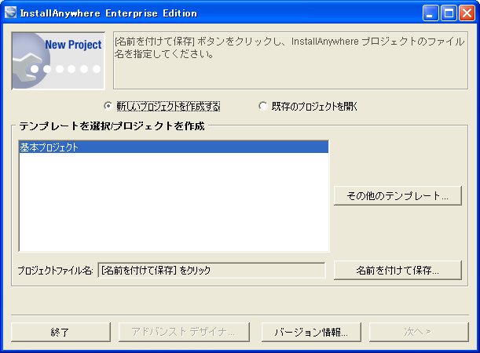
ここをチェックする

- ラジオボタン「既存のプロジェクト開く」を選択して、以下の画面を表示する。

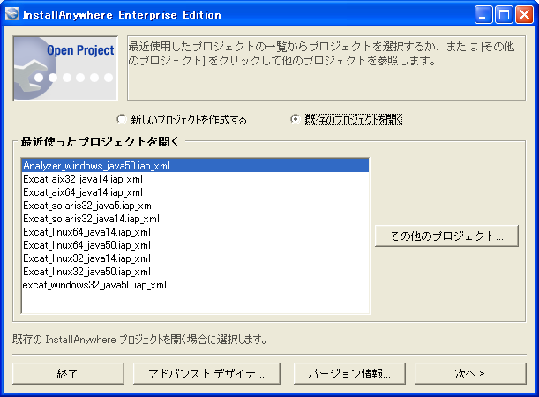
ここを押下する

③ボタン「その他のプロジェクト」を押下して、以下のダイアログボックスが表示される。
（上図の中の「最近使ったプロジェクトを開く」ウィンドウにあるファイルを選択することも可能）

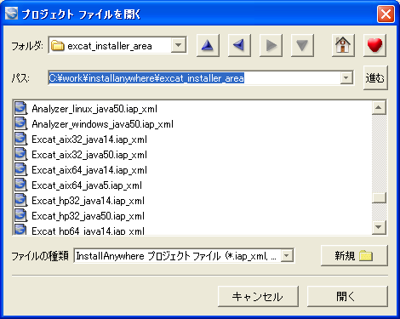
プロジェクトファイルを保存するフォルダ

プロジェクトファイルの一覧は、以下の通りです。

ファイル名 | 対応するインストーラ
Excat_linux32_java50.iap_xml | Linux用DumpStack for Java 5.0 32bit
Excat_linux64_java50.iap_xml | Linux用DumpStack for Java 5.0 64bit
excat_windows32_java50.iap_xml | Windows用DumpStack for Java 5.0 32bit
Analyzer_linux_java50.iap_xml | Linux用ErrorAnalyzer
Analyzer_windows_java50.iap_xml | Windows用ErrorAnalyzer

- ボタン「アドバンスト・デザイナー」を押下して、「アドバンスト・デザイナー」を起動する。
- 表示される画面で、インストーラのバージョン番号を修正する。

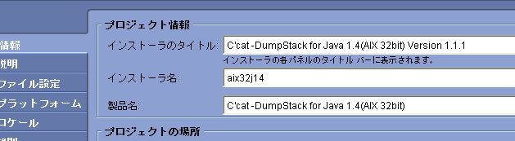
必要に応じ、バージョン番号を修正する

- インストーラを構成するファイルの最新版を指定したディレクトリにコピーする。
そのディレクトリの構成は、下図の通りである。

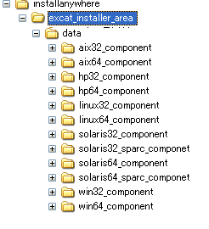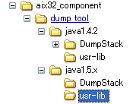
展開したら、次のようになる

第３章でコンパイルしたlibファイルが「user-lib」ディレクトリにコピーする。
Callbacks.classファイルが「DumpStack」ディレクトリにコピーする。

- 画面左側の「ビルド」メニューを選択して、表示される画面にある「ビルド」ボタンを押下すると、
インストーラが作成される。
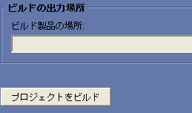
このボタンを押下して、インストーラを作成する
- 作成されるインストーラの一覧は、下表の通りである。

実行ファイル名 | 対応するインストーラ
lin32j50.bin | Linux用DumpStack for Java 5.0 32bit
lin64j50.bin | Linux用DumpStack for Java 5.0 64bit
win32j50.exe | Windows用DumpStack for Java 5.0 32bit
installErrorAnalyzer.bin | Linux用ErrorAnalyzer
installErrorAnalyzer.exe | Windows用ErrorAnalyzer

